Estimados padres de familia y estudiantes. Durante este tercer periodo vamos a trabajar la guía No 8 para cierre del Proyecto de Aula “Los Dinosaurios un mundo por descubrir”. Realizaremos una actividad integradora de todas las dimensiones del desarrollo de los niños y las niñas. Por tal motivo, como es de costumbre, en horas de la mañana del primer día, les enviaremos las instrucciones de la actividad final y a diario al grupo de WhatsApp del curso, la actividad correspondiente y los videos explicativos o material de apoyo para el desarrollo de la misma. Además, tendremos nuestro encuentro sincrónico por la plataforma Teams el viernes 25 de septiembre el enlace se enviará al correo del estudiante y vía WhatsApp para que elijan la mejor forma de unirse al mismo. Agradecemos su apoyo y acompañamiento al proceso de formación de sus hijos. Feliz semana.

GUÍA No. 8 – INTERDISCIPLINAR (PRIMERA INFANCIA)
GRADO: TRANSICIÓN
DOCENTE | GRUPO | E-MAIL
Nancy Janeth Acosta Tocasuche | T 01 | njacosta@educacionbogota.edu.co
Nelly Esmeralda Correa Cabrera | T 02 | ncorrea@educacionbogota.edu.co
Kenny Robert Gómez | T01 Y T02 | kgomez@educacionbogota.edu.co
Blanca Liliana Sánchez Saray | T01 Y T02 | blsanchezs@educacionbogota.edu.co

TEMA | LOS DINOSAURIOS, UN MUNDO POR DESCUBRIR.
OBJETIVO | INDICADOR (ES) DE DESEMPEÑO:
Promover el trabajo cooperativo entre los diferentes miembros de la familia para crear una presentación que integre todas las dimensiones como cierre del proyecto de aula. LOS DINOSAURIOS, UN MUNDO POR DESCUBRIR. | - Participa con agrado en las actividades de producción oral y escrita.  - Propone sus puntos de vista en la Construcción colectiva.  - Se aproxima al reconocimiento de la importancia del ambiente y sus interacciones con los seres vivos.  - -Utiliza su cuerpo como medio para estimular su creatividad y manifestar una buena expresión corporal y rítmica a través del baile.
ÁREAS - ASIGNATURAS INVOLUCRADAS:  Dimensión Comunicativa, Personal Social, Cognitiva, Corporal y Artística. | PRODUCTO A ENTREGAR  Presentación en vivo el día del encuentro sincrónico o video de la creación enviado al grupo de WhatsApp del curso.
ACTIVIDADES:
FECHA DE DESARROLLO: LUNES 14 DE SEPTIEMBRE
ACTIVIDAD: INDICACIONES DEL CONCURSO DE CIERRE
Para este gran cierre del tema LOS DINOSAURIOS UN MUNDO POR DESCUBRIR, vamos a organizar un concurso divertido, donde cada una de las familias participará en la creación de un montaje y escenografía de la familia dinosaurio, es importante que se vea la participación de todos, la actividad debe tener un título o nombre, éste lo elaborarán a manera de cartel de forma creativa, la idea es que organicen de manera libre la ambientación del lugar, con música e instrumentalización casera y vestuario, moveremos nuestro cuerpo sin parar con el baile del dinosaurio (se compartirá el link de la canción para el baile). Para reconocer su esfuerzo, dedicación, creatividad, trabajo en familia y actitud, premiaremos una sola familia ganadora para los cursos transición y jardín quienes recibirán una ANCHETA SORPRESA.
Se llevará a cabo un encuentro sincrónico de todos los docentes de preescolar por la plataforma teams con los padres de familia y estudiantes el día 25 de septiembre para evaluar la actividad de cierre (el concurso) en vivo y en directo, para quienes no tengan la posibilidad de participar en el encuentro tienen la oportunidad de enviar un video corto máximo de 2 minutos por los grupos de WhatsApp a las docentes titulares de cada curso.
Reglas del concurso

- Se evaluará mejor escenografía, musicalización, ambientación y mejor coreografía,
- Las actividades que entrarán en concurso serán aquellas que sean enviadas por medio de un video al grupo de WhatsApp del curso en la fecha establecida y aquellas que hagan la presentación en vivo en el encuentro sincrónico (Los que envíen fuera de tiempo no entrarán en concurso) pero deben enviar el video porque hace parte del trabajo que se evaluará durante este período.
- Los jurados de este concurso serán los profesores participantes del encuentro, es decir los docentes titulares y docentes de área, recuerden que ellos tendrán en cuenta todos los criterios de evaluación y bajo estos criterios se escoge el mejor.
- Se entregará un premio ANCHETA SORPRESA al mejor del curso entre jardín y transición, como solo hay un premio nos debemos esforzar por ser muy recursivos, creativos, buena coreografía (ensayar pasos con anterioridad).
- Para el baile solo se utilizará esta canción: link https://www.youtube.com/watch?v=xsqaIUZ6Qwc

GUÍA No. 8 – INTERDISCIPLINAR (PRIMERA INFANCIA)
GRADO: TRANSICIÓN
DOCENTE | GRUPO | E-MAIL
Nancy Janneth Acosta Tocasuche | T 01 | njacosta@educacionbogota.edu.co
Nelly Esmeralda Correa Cabrera | T 02 | ncorrea@educacionbogota.edu.co

TEMA | LOS DINOSAURIOS, UN MUNDO POR DESCUBRIR
OBJETIVO |  | INDICADOR (ES) DE DESEMPEÑO:
Despertar la capacidad creadora y argumentativa a partir de posibles situaciones. |  | -Establece relaciones con el medio ambiente y con las personas que tiene a su alrededor.  -Comparte experiencias por medio del dibujo, la lectura y la escritura.  -Identifica y asocia los sonidos de las letras que escucha en las lecturas y las vincula con sus propias grafías o pseudoletras para escribir lo que quiere expresar.
ÁREAS - ASIGNATURAS INVOLUCRADAS:  Dimensión Cognitiva y Comunicativa. |  |  | PRODUCTO A ENTREGAR  Fotografía o video corto
ACTIVIDADES:
FECHA DE DESARROLLO: MARTES 15 DE SEPTIEMBRE
ACTIVIDAD
- Con ayuda de tus padres imagina ¿por qué crees que se extinguieron los dinosaurios?, ¿qué fue lo que ocurrió para que desaparecieran del planeta?
- En un octavo de cartulina dibuja y decora cómo te imaginas que ocurrió la extinción de los dinosaurios. Puede ayudarte este tutorial que te muestra cómo dibujar un dinosaurio. https://youtu.be/6xDeKzIVZnY
- Averigua si otros animales se han extinguido y por qué razón se extinguieron. Dibuja en tu cuaderno por lo menos dos de esos animales que se extinguieron y escribe sus nombres después de formar la palabra con las fichas de letras que hiciste en las tapas plásticas.
¡Ánimo! Usa tu imaginación y expresa lo que piensas.

GUÍA No. 8 – INTERDISCIPLINAR (PRIMERA INFANCIA)
GRADO: TRANSICIÓN
DOCENTE | GRUPO | E-MAIL
Blanca Liliana Sánchez | T 01 y T 02 | blsanchezs@educacionbogota.edu.co  WhatsApp: 3024141840

TEMA | LOS DINOSAURIOS, UN MUNDO POR DESCUBRIR
OBJETIVOS |  | INDICADOR (ES) DE DESEMPEÑO:
Trabajar por medio del proyecto LOS DINOSAURIOS, UN MUNDO POR DESCUBRIR en los niños y niñas un conocimiento más realista sobre la vida, evolución y desaparición de los dinosaurios en la Tierra a través de actividades de movimiento, formas de expresión, emociones, postura corporal y comunicación, que potencien la creatividad, investigación y el trabajo en equipo. |  | Potenciar en los niños la expresión corporal y el cuerpo en movimiento, exteriorizando emociones y sentimientos de forma, creativa y autónoma, comunicando sensaciones e ideas.  Desarrollar en los niños habilidades motrices básicas, coordinación y postura corporal con actividades rítmicas como el baile.
ÁREAS - ASIGNATURAS INVOLUCRADAS:  Dimensión corporal |  | PRODUCTO A ENTREGAR  Fotos o video corto máximo un minuto del ensayo de los pasos del baile.
ACTIVIDADES:
FECHA DE DESARROLLO: MIERCOLES 16 DE SEPTIEMBRE (EDUCACIÓN FÍSICA)
ACTIVIDAD : Ensayo coreografía Baile del dinosaurio
Saludo a mis estudiantes

Hola mis dinosaurios grandes y fuertes, espero estén muy juiciosos y haciéndole caso a la mamita dinosaurio y al papito. Les quiero mandar un saludito y recomendarles ya se acabó la cuarentena y ya podrán salir a jugar un ratito al parque a correr , jugar futbol y a jugar con sus amiguitos, pero por favor cuídense mucho sigan usando sus tapabocas, no pasemos las manitos sucias por la boca y la nariz, lávense muchas veces las manos con bastante jabón y cuando lleguemos a casa si es posible cambiarnos la ropita, espero verlos pronto, pero recuerden que así seamos gigantes y fuertes este virus es muy poderoso y nos puede ganar la guerra, entonces por favor papitos lavemos muy seguido las manos de nuestros niños.
CUIDEMOS MUCHO A NUESTROS NIÑOS @ DINOSAURIOS
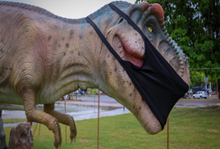
1.ACTIVIDAD PRINCIPAL :Para esta actividad la docente les vuelve a compartir el link del video del baile del dinosaurio, no les enviará video de apoyo, ya que trabajaremos solo esta coreografía para el cierre del concurso, entonces en esta actividad vamos a reforzar los pasos para que nuestro baile nos salga muy bien, este día lo vamos a dedicar a bailar y a bailar hasta que nos aprendamos los pasos de memoria y adicional a ello, le daremos pequeños retoques a nuestro vestuario del dinosaurio si lo requiere el que ya habíamos trabajo en anteriores clases y sino a dejarlo listo ya llegará el día de la presentación LINK: https://www.youtube.com/watch?v=xsqaIUZ6Qwc

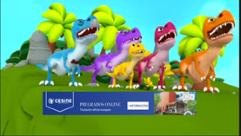
BAILE DEL DINOSAURIO
Posdata: Espero realicen un trabajo muy enriquecedor en familia y que se gane el premio la familia más dedicada y comprometida, importante que tengan en cuenta que para esta ocasión la docente no les enviará video de apoyo, ya que el trabajo es de construcción propia y de mucha creatividad. RECUERDEN ustedes pueden hacer su presentación en el encuentro sincrónico del día 25 de septiembre y los que no pueden estar pueden enviar la actividad en un video corto máximo 2 minutos a los grupos de WhatsApp cel. 3024141840, correo institucional blsanchezs@educaciónbogota.edu.co.
LOS EXTRAÑA SU PROFE DE EDUCACIÓN FÍSICA LILIANA SANCHEZ SARAY
GUÍA No. 8 – INTERDISCIPLINAR (PRIMERA INFANCIA)
GRADO: TRANSICIÓN
DOCENTE | GRUPO | E-MAIL
Nancy Janneth Acosta Tocasuche | T 01 | njacosta@educacionbogota.edu.co
Nelly Esmeralda Correa Cabrera | T 02 | ncorrea@educacionbogota.edu.co

TEMA | LOS DINOSAURIOS, UN MUNDO POR DESCUBRIR.
OBJETIVOS | INDICADOR (ES) DE DESEMPEÑO:
Avanza en el proceso aditivo realizando sencillas prácticas de quitar y poner elementos | - Comprende y resuelve situaciones que impliquen quitar y poner  - Practicar adición y sustracción con elementos concretos  - Reconoce las normas y acuerdos por medio de los cuales se regulan las rutinas cotidianas
ÁREAS - ASIGNATURAS INVOLUCRADAS:  Dimensión cognitiva | PRODUCTO A ENTREGAR  Video Corto
ACTIVIDADES:
FECHA DE DESARROLLO: JUEVES 17 DE SEPTIEMBRE
ACTIVIDAD:
Toma los juguetes que tienes en casa. Forma un conjunto con 10 juguetes, cuéntalos uno a uno y forma un conjunto con ellos, con una cuerda, lazo o lana encierra tu conjunto.

- Luego busca otro juguete más y mételo en el conjunto ¿Cuántos tienes ahora?
- Ahora busca tres juguetes más, también agregaros al conjunto ¿Cuántos hay ahora en tu conjunto?
- Saca del conjunto 6 de los juguetes ... ¿Cuántos te quedaron?
- Vuelve y saca del conjunto de juguetes otros 3 juguetes… ¿Cuántos te quedan al final?
En el video que nos envíes resuelve una a una las preguntas.

GUÍA No. 8 – INTERDISCIPLINAR (PRIMERA INFANCIA)
GRADO: TRANSICIÓN

DOCENTE | GRUPO | E-MAIL
Nancy Janneth Acosta Tocasuche | T 01 | njacosta@educacionbogota.edu.co
Nelly Esmeralda Correa Cabrera | T 02 | ncorrea@educacionbogota.edu.co

TEMA | LOS DINOSAURIOS, UN MUNDO POR DESCUBRIR.
OBJETIVOS | INDICADOR (ES) DE DESEMPEÑO:
Comprende la secuencia de conformación de la familia numérica del 20 | - Establece relaciones de orden y secuencia entre números de dos cifras  - Realizar ejercicios de secuencias de números propuestos por la docente
ÁREAS - ASIGNATURAS INVOLUCRADAS:  Dimensión Cognitiva | PRODUCTO A ENTREGAR  Fotografía
ACTIVIDADES:
FECHA DE DESARROLLO: VIERNES 18 DE SEPTIEMBRE
ACTIVIDAD :
Observa el siguiente video en YouTube: https://youtu.be/XVc0tefHaS8
Una nueva familia numérica conociste a través de él. La Familia del 20. Realiza el conteo desde el uno hasta el 20 con cosas que tengas en casa: granos, juguetes, tapas plásticas etc. Cuando llegues al 20 empieza a agregar uno más y vas contando: 21,22,23,24,25,26,27,28 y 29. Cuando termines realiza la siguiente actividad en tu cuaderno:

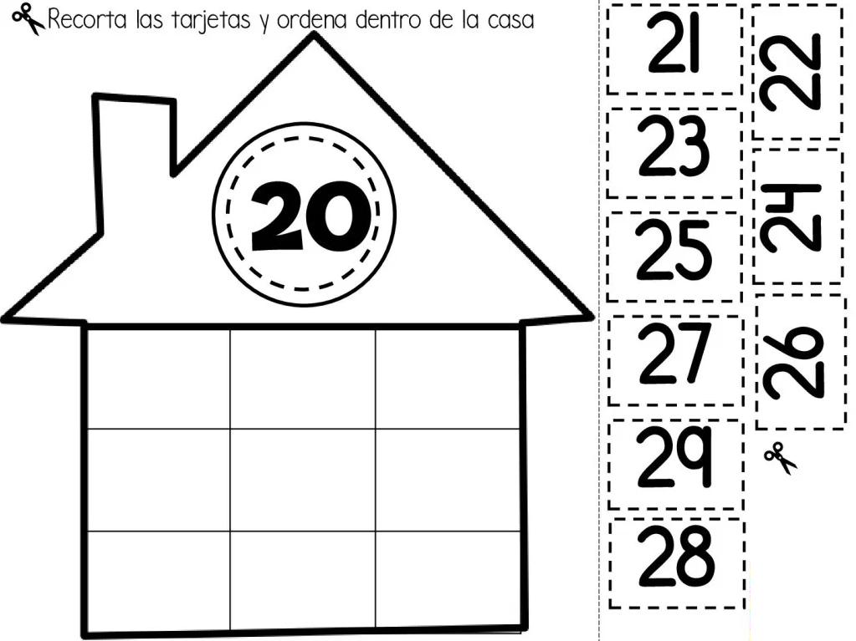

GUÍA No. 8 – INTERDISCIPLINAR (PRIMERA INFANCIA)
GRADO: TRANSICIÓN
TEMA | EMOCIONES. LA ALEGRÍA
OBJETIVOS | INDICADOR (ES) DE DESEMPEÑO:
Fomentar en los estudiantes martianos la alegría a través de los poemas. | Reconocer la importancia de las emociones.
ÁREAS - ASIGNATURAS INVOLUCRADAS:  DIMENSIÓN COMUNICATIVA | PRODUCTO A ENTREGAR. Diseñar en una hoja tamaño oficio el poema “Soy feliz”, realizar su dibujo, responder a las preguntas planteadas y luego archivar en la carpeta de ética. Recuerda que lo importe es la reflexión en familia.

ACTIVIDADES:
FECHA DE DESARROLLO: LUNES 21 DE SEPTIEMBRE ( LECTURA)
ACTIVIDAD:
- Léele el siguiente poema a tu hijo o hija e interpreta el mensaje que nos deja.

¡Soy feliz!,
gritó un lucero
a voces al firmamento
y la luna y las estrellas
contestaron al momento:
Nos alegramos por ti,
pero deberías callar
es hora de echar la siesta
y queremos descansar.
¡Deja ya de molestar!
Marisa Alonso Santamaría
Segoviana
Ahora
- Comenta en familia cuantos personajes participan en el poema.
- ¿Qué emoción se refleja en el poema?

GUÍA No. 8 – INTERDISCIPLINAR (PRIMERA INFANCIA)
GRADO: TRANSICIÓN
DOCENTE | GRUPO | E-MAIL
Kenny Robert Gómez | T 01 y T 02 | kgomez@educacionbogota.edu.co  WhatsApp: 3143252666

TEMA | LOS DINOSAURIOS, UN MUNDO POR DESCUBRIR.
OBJETIVO |  | INDICADOR (ES) DE DESEMPEÑO:
Reproduce células rítmicas con objetos que se encuentran en nuestra casa |  | Imita y reproduce fórmulas rítmicas utilizando la velocidad (lento, rápido).
ÁREAS - ASIGNATURAS INVOLUCRADAS:  Área Artística: Música |  | PRODUCTO A ENTREGAR  Video no mayor a 1 minuto
ACTIVIDADES:
FECHA DE DESARROLLO: MARTES 22 DE SEPTIEMBRE(MÚSICA)
ACTIVIDAD: Acompañamiento musical canción el baile del dinosaurio
- Actividad Central: En esta oportunidad ya que hemos trabajado la canción “baile del dinosaurio” anteriormente, entraremos a acompañar rítmicamente dicha canción con objetos que se encuentran en nuestra casa (canecas, baldes, tapas de ollas, cubiertos etc) es decir cualquier objeto que nos produzca un sonido :

Ejemplos: 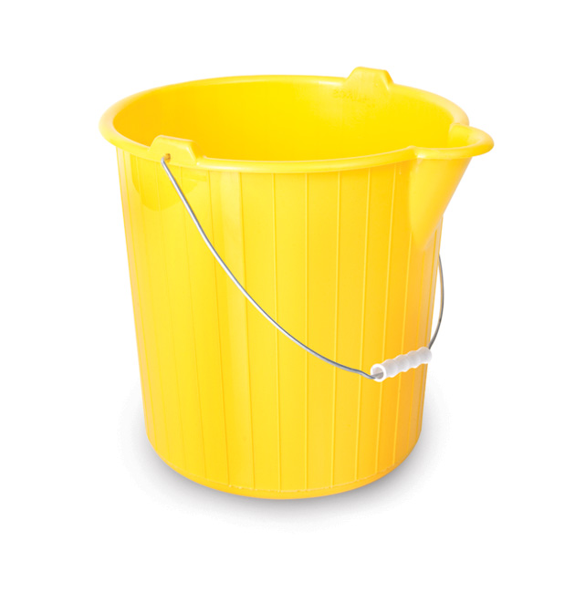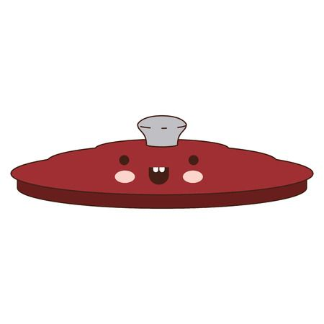

GUÍA No. 8 – INTERDISCIPLINAR (PRIMERA INFANCIA)
GRADO: TRANSICIÓN
DOCENTE | GRUPO | E-MAIL
Nancy Janneth Acosta Tocasuche | T 01 | njacosta@educacionbogota.edu.co
Nelly Esmeralda Correa Cabrera | T 02 | ncorrea@educacionbogota.edu.co

TEMA | LOS DINOSAURIOS, UN MUNDO POR DESCUBRIR.
OBJETIVOS |  | INDICADOR (ES) DE DESEMPEÑO:
Reconoce la importancia de seguir las indicaciones y normas que favorecen su cotidianidad |  | - Afianzar la aplicación de normas y acuerdos en la familia y en el contexto escolar.  - Reconoce las normas y acuerdos por medio de los cuales se regulan las rutinas cotidianas de su entorno social
ÁREAS - ASIGNATURAS INVOLUCRADAS:  Dimensión Personal social |  | PRODUCTO A ENTREGAR  corto video con la actividad realizada
ACTIVIDADES:
FECHA DE DESARROLLO: JUEVES 24 DE SEPTIEMBRE
ACTIVIDAD
Vamos a pasar un rato agradable y feliz.
En familia y utilizando diferentes elementos que tengan en casa como disfraces, pelucas, sombreros etc., van a realizar un corto video donde nos muestran que normas y acuerdos tienen como familia, para que todo funcione bien y que a diario ponen en práctica.
Es decir: nos levantamos a las 7.a.m y nos bañamos, desayunamos y lavamos nuestros dientes. Mi papá va a trabajar. Luego vamos a hacer tareas. Los niños deben tender la cama…etc., pero recuerden que debe ser dramatizado.

Pueden hacerlo de la forma que quieran, la idea es que se reúnan en familia y lo hagan y pasemos un rato agradable.

Recuerden que la familia es lo más valioso que tenemos y esta situación que vivimos nos ha hecho creer mucho más en ella y su importancia. Seguir las normas y acuerdos nos hace estar unidos.



GUÍA No. 8 – INTERDISCIPLINAR (PRIMERA INFANCIA)
GRADO: TRANSICIÓN
DOCENTE | GRUPO | E-MAIL
Nancy Janneth Acosta Tocasuche | T 01 | njacosta@educacionbogota.edu.co
Nelly Esmeralda Correa Cabrera | T 02 | ncorrea@educacionbogota.edu.co
Kenny Robert Gómez | T01 Y T02 | kgomez@educacionbogota.edu.co
Blanca Liliana Sánchez Saray | T01 Y T02 | blsanchezs@educacionbogota.edu.co

TEMA | CIERRE LOS DINOSAURIOS, UN MUNDO POR DESCUBRIR
OBJETIVOS |  | INDICADOR (ES) DE DESEMPEÑO:
Generar espacios divertidos, de participación y construcción colectiva, para integrar todas las dimensiones del conocimiento y realizar una puesta en escena que recoja las experiencias y aprendizajes significativos del Proyecto de Aula “Los Dinosaurios, un mundo por descubrir” |  | -Participa con agrado en las actividades de producción oral y escrita.  -Propone sus puntos de vista en la construcción colectiva.  -Cumple con las actividades propuestas para el trabajo en clase y en casa.  -Utiliza su cuerpo como medio para estimular su creatividad y manifestar una buena expresión corporal y rítmica a través del baile.
ÁREAS - ASIGNATURAS INVOLUCRADAS  Todas las dimensiones |  | PRODUCTO A ENTREGAR  - Presentación de la actividad en el encuentro sincrónico  - Video corto máximo 2 minutos por WhatsApp
ACTIVIDADES:
FECHA DE DESARROLLO: VIERNES 25 DE SEPTIEMBRE( ENCUENTRO SINCRÓNICO)
ACTIVIDAD: MATERIALIZACIÓN DEL PROYECTO (MUESTRA FINAL Y EVALUACIÓN DEL CONCURSO)
Este gran día está destinado para tener un encuentro sincrónico entre docentes de preescolar, padres de familia y estudiantes, donde nos reuniremos un rato por la plataforma teams, para ello le enviaremos el link del encuentro por los grupos de WhatsApp y a su correo electrónico, para poder compartir con los niños y pasar un momento divertido. En el encuentro tendrán la oportunidad de realizar su presentación para ser evaluada, se tendrán en cuenta los siguientes ítems del concurso; participación familiar, creación de un montaje y escenografía de la familia dinosaurio, es importante que se vea la participación de todos, la actividad debe tener un título o nombre, éste lo elaborarán a manera de cartel de forma creativa, la idea es que organicen de manera libre la ambientación del lugar, con música e instrumentalización casera y vestuario, moveremos nuestro cuerpo sin parar con el baile del dinosaurio (se compartirá el link de la canción para el baile) en caso de no poder conectarse se recibirá la actividad este mismo día 25 de septiembre hasta las 8:00 p.m. en un video corto, máximo de 2 minutos. Deben enviarlo al grupo de WhatsApp del curso o a la docente titular para luego ser evaluado y por consiguiente premiado.
PRESENTACIÓN DE LA ACTIVIDAD
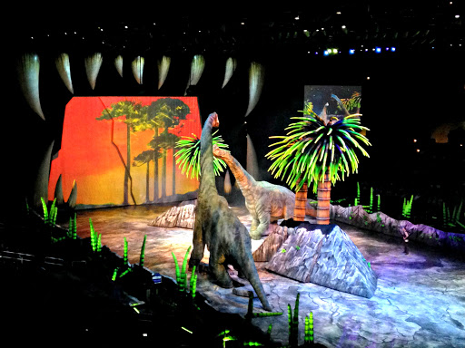
También les puede ayudar esta infografía que explica la extinción de los dinosaurios, las docentes titulares lo representarán el día del encuentro sincrónico y daremos inicio a una nueva aventura.
